# 驾校信息管理系统可行性研究报告

### 一、引言

1.1目的：

据现有资料统计，从2020年开始，车辆拥有量正在逐年提升，车已经成为生活中的必需品。随着人们生活的提高和生活的需要，参加驾驶证考试的社会人员逐年增加，同时在校学生参与驾照考试的人也在增多。但是对于日益增加的驾考人员数量，不少驾校采取一些用于对付考试的方法来教导学生通过考试，学员拿到驾照后不会开车的情况时常出现。而对于学员这庞大的信息量，驾校对学生信息的管理，驾校老师的招聘和学生驾考信息的报考，通知，查询等等都需要相应的管理系统来提高管理工作的效率。因此，一个驾校信息管理系统的开发是迫切需要的，一来做到信息的规范管理，科学统计和快速查询，二来以减少管理方面的工作量。

1.2 背景：

　　待开发的软件系统的名称：驾校信息管理系统；

团队成员：陈盼、王一坤、杨飞、谢云风、田文博、曾慧、黄维、阳健；

　　用户：社会各层学员，教练及驾校管理员；

1.3 专门术语

　 学生信息管理：学员信息（包括 身份证号，年龄，性别，家庭住址，电话等）

　 教练信息管理：教练信息（包括 身份证号，年龄，性别，家庭住址，电话等）

学生报名考试管理：（包括学员姓名 身份证号 年龄 性别 电话等）

　 查询成绩管理：（包括学员姓名 身份证号 年龄 性别 电话 考试科目及成绩等）

SQL：结构化查询语言。structured query language。

1.4参考资料

　　[1]《软件工程概论》（第三版）郑人杰 马素霞等编著.

　　[2] Java2实用教程（题库+微课视频版）耿祥义 张跃平编著.

### 二、可行性研究的前提

2.1功能

　　学生报名及信息管理，教练信息管理，车辆信息管理，安排练车时间，报名考试安排，查询成绩等，评价教练、车辆；

性能：管理员可以查看学员信息及成绩，管理员可以修改查看教练、车辆信息；

输出：输出信息，教练、车辆信息，学生对教练、车辆的评价；

输入：学生信息、成绩；

在安全与保密方面的要求：用户信息只有用户自己和管理员有可见与修改的权力；

2.2目标

a.可减少人力与物力、财力等方面的支出；

　　b.提高驾校管理的效率；

　　c.提高学员通过率。

　　d.加强教学力度

2.3条件

a.所建议系统的运行寿命的最小值:4年；

　　b.经费来源：企业自费；

　　c.硬件条件：学校的机房设备和网络设备；

　　d.运行环境：Windows10以上系统；

　　e.开发环境：IDEA；

　　f.可利用的信息和资源：学员信息管理系统；

　　g.系统投入使用的最晚时间：2023年5月1号。

2.4进行可行性研究的方法

本次可行性研究主要通过调查研究法。对吉首大学张家界学院学生情况做了调查，为了提高驾校管理的效率，以减少不必要的人力物力消耗。

2.5评价尺度

开发费用：开发经费预定在10000元；

各项功能的优先次序：满足管理员和一般用户的使用；

开发时间：在一个月内完成开发和测试工作；

使用中的难易程度：尽量从简，方便使用。

### 对现有系统的分析

3.1处理流程和数据流程

3.2工作负荷

朝九晚五，周末双休，加班补贴，极大的减少了人员的工作量。

3.3费用支出

暂无。（相较于旧系统的维护成本更低）

3.4人员

暂无。

3.5设备

版本在Window10以上的电脑一台。

3.6局限性

　　设备处理能力不足，开发资金不足，程序运行时间过慢，系统数据量大，处理功能不够没有一个专业的系统管理来维护日常使用，使得驾校管理工作比较困难和复杂，人力物力消耗大，资源浪费严重。

### 四、所建议的系统

4.1对所建议系统的说明

驾校管理系统是信息管理系统，通过计算机管理学员基本的信息与日常事务，通过强大的查询，更新和删除来提高办事效率，编程软件：IDEA。

4.2处理流程和数据流程

登记报名、查询、选择教练、选择练习时间、选择报考时间、考试、成绩查询。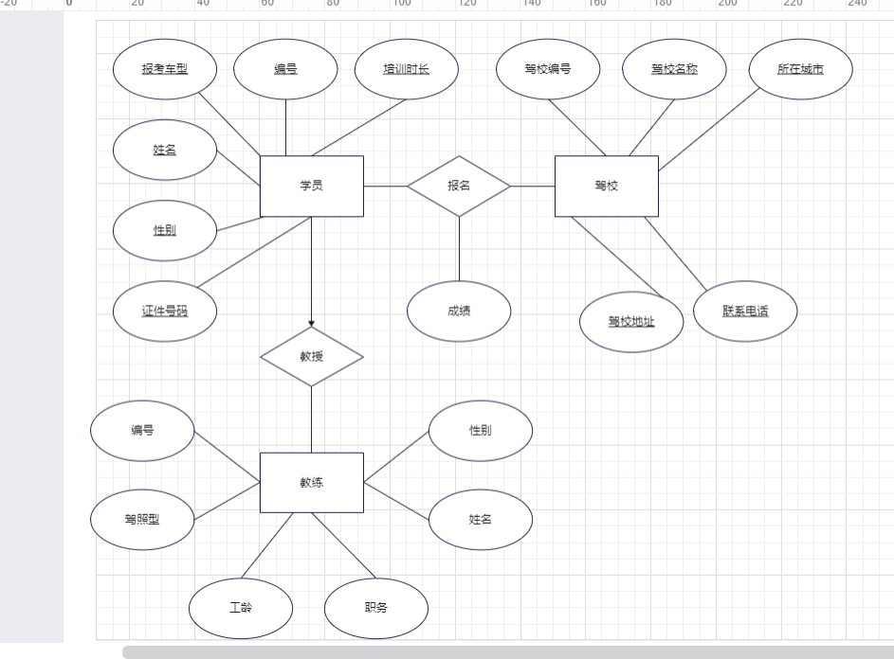

4.3改进之处  
　　a.实时更新学员信息，提高管理人员效率；  
　　b.加强用户信息安全管理。

4.4影响  
　　4.4.1对设备的影响

　　　　暂无。

4.4.2对软件的影响

　　　　必须保证操作系统在Windows7以上版本的电脑上运行，以适应驾校管理系统的需求。

4.4.3对用户单位机构的影响

　　　　管理员要求掌握一定的计算机知识。

4.4.4对系统运行过程的影响

　　a.用户的操作规程： 提供个人信息；  
　　b.运行中心的操作规程：通过身份证号等各种途径来查询已报名学员信息；  
　　c.运行中心与用户之间的关系：通过学生身份证号可以查询学生的详细信息；  
　　d.源数据的处理：源数据保存在数据库中，可随机进行查询；  
　　e.对数据保存的要求，对数据存储、恢复的处理：安全性、完整性、正确性；  
　　f.输出报告的处理过程、存储媒体和调度方法：每周打印报表管理人员进行核验检查；  
　　g.系统失效的后果及恢复的处理办法：重启系统。  
4.4.5对开发的影响

　　a.用户需进行的工作：输入个人信息；  
　　b.为了建立一个数据库所要求的数据资源：使用IDEA完成对数据库的建设、更新、查询与删除工作；  
　　c.为了开发和测验所建议系统而需要的计算机资源：系统打包，能够异地发布，完成在系统Windows7以上的电脑上进行测试工作；  
　　d.所涉及的保密与安全问题：系统对管理员权限进行相应的设置，防止非法登录。  
4.4.6对地点和设施的影响

　　学校的教学机房。

4.4.7对经费开支的影响

　　软件的开发成本并不大，其他的投入也只是电脑。由于学校的电脑已经普及，所运行已经达到了要求，无需重新开发建设，所以系统开发、运行所需的费用是比较低的。

4.5局限性  
　　由于第一次做比较正规的开发，所以难免还有些地方有所遗漏。

4.6技术条件方面的可行性  
　　a.利用现有的技术，该系统的功能够实现；  
　 b.对开发人员都已经过将近两年的学习，拥有一定的经验和基础；  
　 c.在规定的期限内，本系统的开发能够完成。

### 五、经济可行性分析

虽然新系统在初始投资较大，但可以采用一定的分担方式，交通部门、车管

部门和驾校各分担一部分。另外，可以适当提高驾校报名费用，因为新系统可以避免驾校之间恶意竞争带来的降价措施。

### 六、技术可行性分析

本系统的开发用到的技术是数据库和MySQL，它们具有可靠性，可用性，可管理性，功能强大等特点，因此，在技术方面，优秀的开发平台和开发语言为整个系统提供了强有力的保证，为系统的顺利开发提供了技术保证。

### 七、操作可行性分析

以前使用的驾校信息管理系统的使用环境比较复杂，若使用者进行了错误的操作，将会对系统中的信息管理造成很多不必要的麻烦，甚至直接造成经济损失。现在本操作系统操作简单，界面简洁明了，方便用户报名，报考，预约教练车，查询，评价，教练查看学员信息和约车时间，业绩，简化了管理人员管理系统。

### 八、社会因素可行性分析

8.1法律方面的可行性

本系统没有签订任何合同，不存在合同责任。所用的东西都是自己的或者公共的，也没有挪用别人的成果，不存在侵犯专利权版权等问题。

8.2使用方面的可行性

使用可行性来看，我们设计的驾校信息管理系统可以应用，对此，我们认为，该系统具有相当的可行性，大大方便了报名、报考、查询等操作。学生、管理人员都可以使用，软件界面简洁，清晰明了。

### 九、结论意见

综合上述对该系统各个方面详细且具体的分析，该项目是可以进行开发的。